



**1・2月**

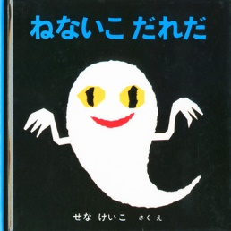

**ところ　琴平町公会堂内（琴平町９７５－１）**

**絵本文庫どりーむでは絵本の貸し出し を しています**

1月2７日（日）（10:30～）お正月おはなし会

ところ：楽集館（琴平町上櫛梨２３８－２ 象郷小学校の北）



みんなでお正月あそびをしよう!!

～カルタ・コマまわし・タコあげ・はねつき・たけうま～

2月３日（日）(10:00～15:00) 開館しています

2月６日（水）(11:00～)えほんとあそぼう



ママと赤ちゃん、子どもたちと絵本にふれあって

まったりした時間を過ごしましょう



2月１７日（日）(10:30～)ひな祭りおはなし会

[](https://frame-illust.com/fi/wp-content/uploads/2017/02/9252.png)

[](https://www.bing.com/images/search?view=detailV2&ccid=SC7Bf9GW&id=B41840EF99A85A69393B6F21AECD4429CE286BA0&thid=OIP.SC7Bf9GWA3ibVuOA_iOynQHaJm&q=%e8%b5%a4%e3%81%84%e7%be%bd%e6%a0%b9+%e3%82%a4%e3%83%a9%e3%82%b9%e3%83%88&simid=608030873016469295&selectedIndex=0)赤い羽根助成事業

お問い合わせ先　４１５のわ事務局　琴平町地域福祉ステーション内　　0877-75-1371